依頼を新規から完了まで動かす
アプリの処理中・完了・却下——頼んだ人に書いて返せるコメント、実際に相手へ 届けるチェック、間違えた 1 件の戻し方、そしてまとめて動かすと何が変わるか。
2026-08-20 · https://offision.com/help/ja/service-staff/move-a-request-from-new-to-finished/
仕事はボタン 3 つで終わります。カードのステータスピル、そして表表示なら行から
出てきます。

1. 取る
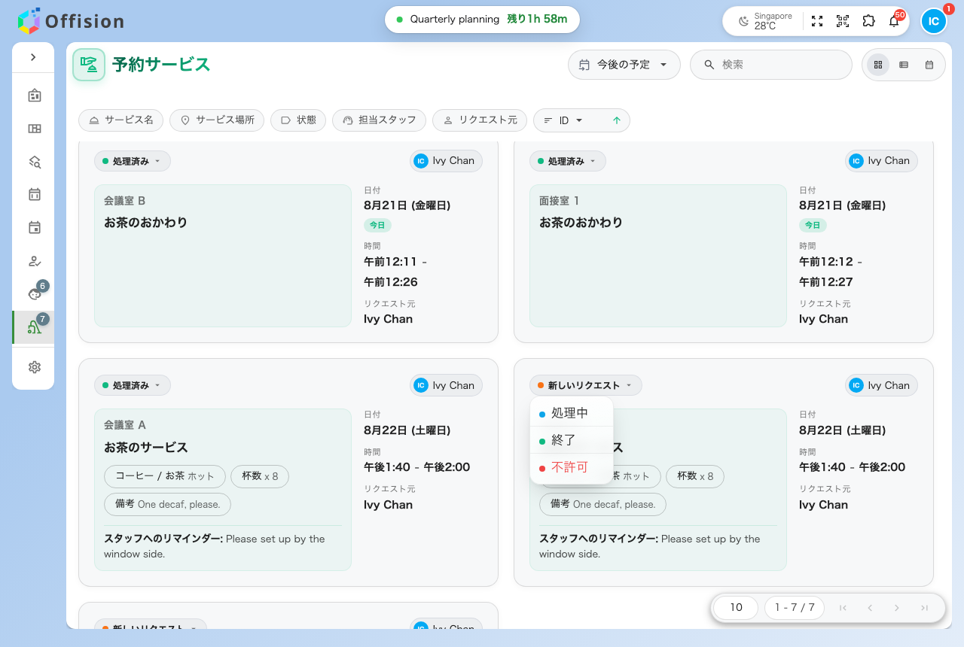
ステータスピルを押すと、いまの状態で選べる操作だけが出る。
ステータスピルを押して選びます。
- 処理中——自分が取った。新しいリクエストのときだけ出ます。すでに進行中の
依頼には持ち主がいます。
- 完了——届けた。
- 却下——断った。
3 つのうちどれが出るかは、いまの状態で決まります。完了や却下の依頼には
代わりに編集が出て、それが取り消しの道です。編集はステータスを全部出す
ので、新しいリクエストに戻してやり直せます。

2. 書いて返す、そして伝えるかを決める
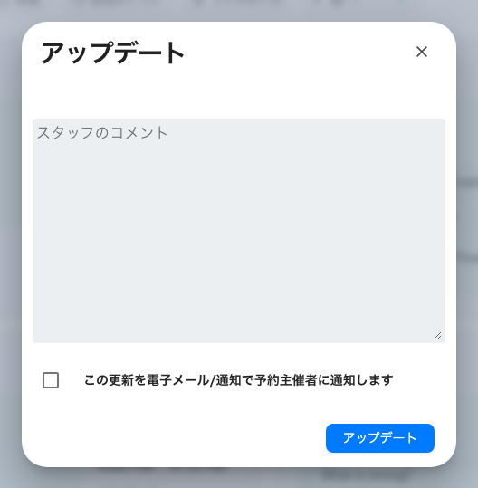
ステータスを変えると必ずこれが出る。依頼者への返事と、それを送るチェック。
3 つのボタンはどれも、変える前に同じダイアログを開きます。
- スタッフのコメント——頼んだ人への自由入力。「ご希望どおり窓側にセットしま
した」、あるいは却下の理由。以後どこから開いてもその依頼に付いて回ります。
- この更新を電子メール/通知で予約主催者に通知します——実際に相手へ届く
チェック。外したままなら、ステータスは黙って動きます。
そして更新。
依頼者に伝わるのはこれだけ:
壁のパネルのタップは誰にも通知せず、下のまとめて変更も通知しません。何かを送るの
はこのダイアログだけ、しかもチェックを入れたときだけです。説明の要る却下は、
ここからやってください。

3. 名前を付ける
カードの角のバッジが担当者です。押せば誰かに渡せます——担当のいない依頼を拾う
ときは自分に、引き継ぐときは同僚に。サービスの設定しだいでは、最初から担当が
付いた状態で届くこともあります。

まとめて動かす
複数を選ぶ——あるいは Ctrl / Cmd + A で全部——と、
ヘッダーに割り当て先とステータス変更が出ます。どちらも件数を数えて確認を
求めます。
引き換えは意図的なもので、却下に使う前に知っておく価値があります。
**まとめての変更はスタッフのコメントを載せず、誰にも通知しません。**午前中に
片づいたお茶をまとめて消すためのものです。依頼者に伝えるべきことがあるなら、
1 件ずつ。

